12 octombrie 2020

RAPORT ZILNIC

Calificativ:  NEUTRU | Legile puterii | RealitateaPlus-21:00
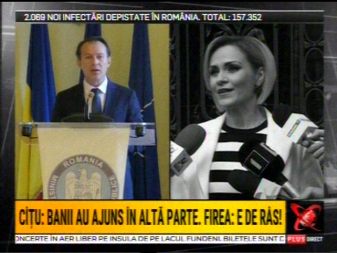 | În cadrul emisiunii „Legile puterii” de pe postul RealitateaPlus, s-au discutat următoarele subiecte:  - În cadrul emisiunii este difuzat un material în care Florin Cîțu, ministru de Finanțe, spune că în urma controlului de la Primăria Capitalei a rezultat faptul că, deși au fost alocați bani de la Guvern pentru plata subvenției la energie termică, Primăria Capitalei are datorii către Elcen și Radet în valoare de 837 de milioane de lei. Acesta mai spune că la energie termică au fost plătite doar 331 de milioane de lei până în septembrie, această sumă reprezentând o treime.  - Aurelian Bădulescu, viceprimarul Capitalei, spune că Florin Cîțu dezinformează și că toată activitatea RADET-ului a fost supravegheată de judecătorul sindic.

Calificativ:  NEUTRU | Jocuri de putere | RealitateaPlus-23:00
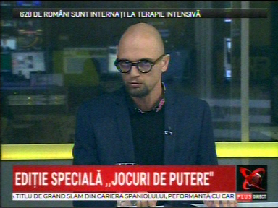 | În cadrul emisiunii „Jocuri de putere” de pe postul RealitateaPlus, s-au discutat următoarele subiecte:  - Moderatorul emisiunii spune că Florin Cîțu, ministru de Finanțe, a anunțat că în urma controlului de la Primăria Capitalei a rezultat faptul că, deși au fost alocați bani de la Guvern pentru plata subvenției la energie termică, Primăria Capitalei are datorii către Elcen în valoare de 837 de milioane de lei.  - Oana Stănciulescu, jurnalist, spune că nu e de mirare că bucureștenii nu au avut apă caldă și căldură având în vedere că Primăria Capitalei a plătit doar un sfert din subvenția la energie.

Calificativ:  NEUTRU | Control la Primăria Capitalei | Antena3-18:37  2min 16s  B1TV-23:14  3min 03s
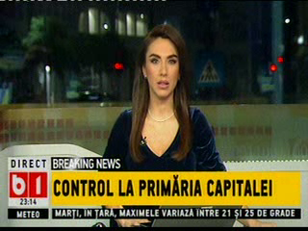 | Florin Cîțu, ministru de Finanțe, spune că în urma controlului de la Primăria Capitalei a rezultat faptul că banul public a fost prost administrat și că, deși au fost alocați bani de la Guvern pentru plata subvenției la energie termică, Primăria Capitalei are datorii către Elcen în valoare de 837 de milioane de lei. Acesta mai spune că la energie termică au fost plătite doar 331 de milioane de lei până în septembrie, această sumă reprezentând o treime.

Calificativ:  NEUTRU | Renovarea în verde | Digi24-19:22  2min 01s
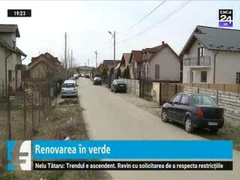 | Comisia Europeană vrea să impună standarde minime de performanță energetică clădirilor actuale din Europa pentru a reduce emisiile poluante și a crea locuri de muncă în sectorul renovărilor, potrivit unui proiect de document. Comisia ar urma să propună aceste standarde anul viitor, la finalul unei analize care îi va permite să decidă când vor intra în vigoare și ce nivel de economii de energie trebuie să atingă fiecare clădire.

Calificativ:  NEUTRU | Bună, România! | B1TV-19:00
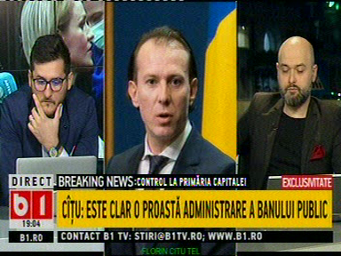 | În cadrul emisiunii „Bună, România!” de pe postul B1TV, s-au discutat următoarele subiecte:  - Florin Cîțu, ministru de Finanțe, spune că în urma controlului de la Primăria Capitalei a rezultat faptul că banul public a fost prost administrat și că, deși au fost alocați bani de la Guvern pentru plata subvenției la energie termică, Primăria Capitalei are datorii către Elcen și Radet în valoare de 837 de milioane de lei. Acesta mai spune că la energie termică au fost plătite doar 331 de milioane de lei până în septembrie, această sumă reprezentând o treime.

Calificativ:  NEUTRU | Talk B1 | B1TV-22:00
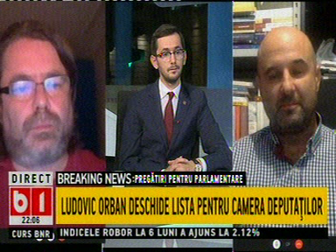 | În cadrul emisiunii „Talk B1” de pe postul B1TV, s-au discutat următoarele subiecte:  - Pavel Popescu, membru PNL, spune că în momentul de față există mize strategice în România despre care nu prea se discută din păcate, iar în majoritatea parlamentară PSD s-au ratat niște momente cruciale, ca de exemplu legea offshore, care a blocat o investiție care ar fi fost incredibil de bună pentru România, dar, din fericire, după 2 ani de zile avem vești bune din SUA, care va investi în România.  - Mihai Goțiu, parlamentar USR, spune că USR, un partid care avea asumată lupta pentru mediu, nu are pe liste un parlamentar care să ducă această luptă mai departe și care să urmăreacă banii negri din tăierile de păduri, afacerile cu deșeuri, afacerile cu microhidrocentrale sau chiar proiecte mari de hidrocentrale în arii naturale protejate.

